# Zadanie 1

a) Nazwa zbioru: Wine

b) **Krótki tekstowy opis zbioru**

Zbiór danych "Wine" zawiera wyniki analizy chemicznej win wyprodukowanych w określonym regionie we Włoszech przez trzech różnych producentów. Analiza chemiczna dotyczy 13 różnych składników zawartych w winach.

c) Liczba obserwacji w zbiorze: 178

d) Liczba kolumn: 14 (13 atrybutów + 1 kolumna identyfikująca klasę)

e) Zmienna celu:

* Nazwa kolumny z klasą: Class
* Liczba klas: 3 (Klasy 1, 2 i 3)

f) Wykaz i opis cech:

1. **Class**: Zmienna kategoryczna. Klasa wina.
2. **Alcohol**: Zmienna ilościowa. Zawartość alkoholu.
3. **Malic acid**: Zmienna ilościowa. Zawartość kwasu jabłkowego.
4. **Ash**: Zmienna ilościowa. Zawartość popiołu.
5. **Alcalinity of ash**: Zmienna ilościowa. Zasadowość popiołu.
6. **Magnesium**: Zmienna ilościowa. Zawartość magnezu.
7. **Total phenols**: Zmienna ilościowa. Całkowita zawartość fenoli.
8. **Flavanoids**: Zmienna ilościowa. Zawartość flawonoidów.
9. **Nonflavanoid phenols**: Zmienna ilościowa. Zawartość fenoli nieflawonoidowych.
10. **Proanthocyanins**: Zmienna ilościowa. Zawartość proantocyjanidyn.
11. **Color intensity**: Zmienna ilościowa. Intensywność koloru.
12. **Hue**: Zmienna ilościowa. Odcień.
13. **OD280/OD315 of diluted wines**: Zmienna ilościowa. Stosunek absorbancji przy 280 nm do 315 nm w rozcieńczonych winach.
14. **Proline**: Zmienna ilościowa. Zawartość prolina.

# Zadanie 2

1. Zmiana nazw kolumn (pierwszą kolumnę – zmienną celu – proszę nazwać „Class”; nazwy pozostałych kolumn – atrybutów – są podane w pliku „wine.names”)

1. Polecenie View (fragment print-screena z tabelką)

1. Podsumowanie cech (summary)

1. Wykres 2D ilustrujący wybraną cechę dla różnych klas

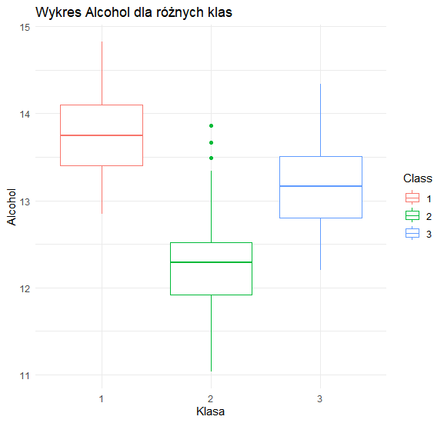

1. Wykres 3D dla trzech wybranych cech (bez klasy)



